Муниципальное автономное дошкольное образовательное учреждение города Новосибирска сад № 373 «Скворушка» Дзержинского района
630089 , г. Новосибирск, ул. Лежена,21

Консультация для родителей:

«Детское автокресло — важнее всех игрушек»

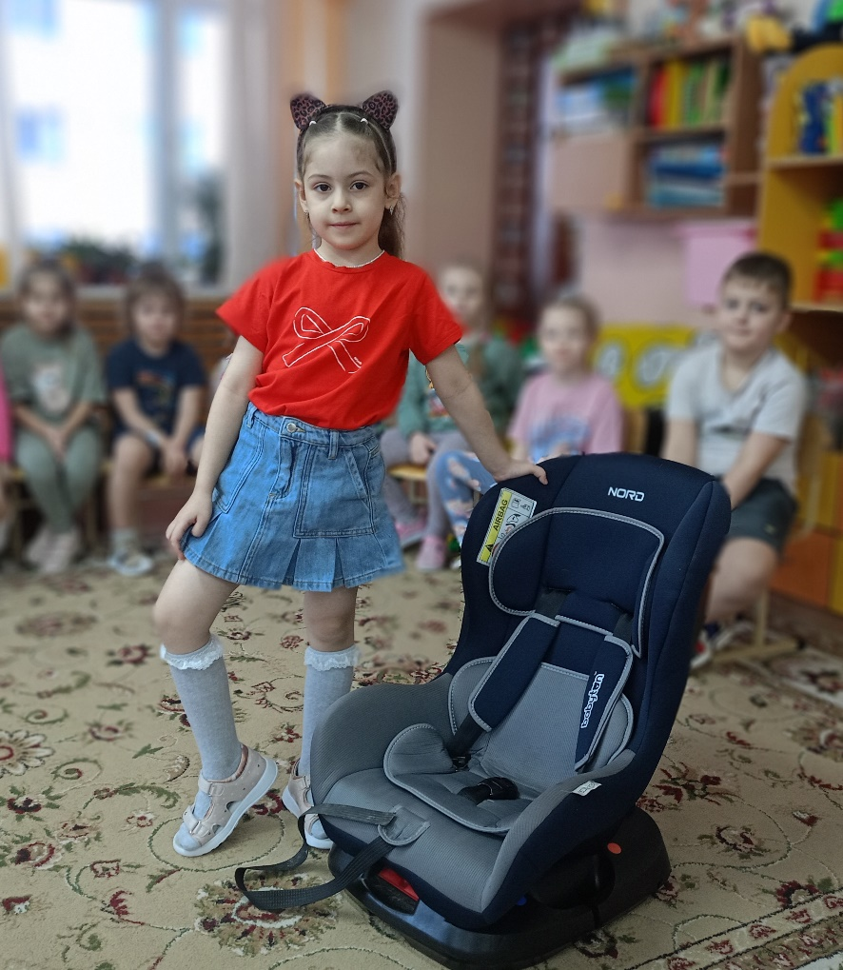

Новосибирск 2026
Уважаемые родители! Выбирая для ребёнка самую лучшую игрушку, самое модное платье или самый интересный кружок, помните: есть вещь, которая важнее всего этого. Вещь, которая не развлекает, а спасает жизнь. Это — детское автокресло.
В рамках нашего тематического проекта с Незнайкой мы говорим с детьми о безопасности. И главное правило, которое они должны усвоить: «Нет кресла — нет поездки». Но этот принцип должны неукоснительно соблюдать в первую очередь взрослые.
Почему это не обсуждается? Только факты
- Физика против мифов. Самый опасный миф: «Я крепкий, я удержу ребёнка на руках». При столкновении на скорости всего 50 км/ч вес пассажира увеличивается в 30 раз. Ребёнок весом 10 кг превращается в снаряд весом 300 кг. Удержать его физически невозможно! На руках у взрослого он первым примет на себя удар.
- Жёсткая статистика. По данным ВОЗ, использование автокресла снижает риск гибели младенцев на 71%, а детей старшего возраста — на 54%. Это самый эффективный способ защиты в автомобиле.
- Закон и ответственность. ПДД РФ (п. 22.9) обязывают перевозить детей до 12 лет в детских удерживающих устройствах. Но дело не в штрафе (3000 руб.). Дело в вашей родительской ответственности. Каждая поездка без кресла — это осознанный риск жизнью самого ценного человека.
Цитата для размышления: «Родители, которые до сих пор не используют детские автокресла, беспечны и безответственны. Никакие оправдания — “мы едем недалеко”, “он у меня на руках”, “ему неудобно” — не стоят жизни и здоровья ребенка».

Как выбрать и использовать: практические советы
Выбор кресла — не вопрос моды или экономии. Это вопрос безопасности.
Критерий | Правильный выбор | Почему это важно
Группа кресла | По весу и росту ребёнка, а не по возрасту. Группы: 0 (0-10 кг), 0+ (0-13 кг), 1 (9-18 кг), 2 (15-25 кг), 3 (22-36 кг). | Только правильно подобранное кресло обеспечит защиту.
Первая поездка | Только автолюлька (группа 0/0+) для перевозки лёжа или полулёжа. | Позвоночник новорождённого нельзя сажать.
Направление установки | Против хода движения как минимум до 1,5-2 лет (оптимально — до 3-4 лет, пока позволяет кресло). | Это в 5 раз безопаснее. При фронтальном ударе защищается уязвимая шея и голова.
Крепление в машине | Предпочтительнее система ISOFIX (жёсткое крепление к кузову). Если штатным ремнём — следуйте инструкции без импровизаций! | Неправильно установленное кресло бесполезно. ISOFIX минимизирует ошибки.
Крепление ребёнка | Внутренние ремни кресла должны быть хорошо натянуты (зазор не более 2 пальцев). Снимайте зимнюю куртку перед посадкой! | Объёмная одежда создает опасный зазор, и при ударе ребёнок может вылететь из ремней.
Место в салоне | Самое безопасное — заднее сиденье, середина. На втором месте — место за водителем. | Позволяет лучше избежать бокового удара.

Главные правила, которые должны стать семейным законом
- Правило нулевой терпимости: «Нет кресла — нет поездки». Без исключений. Неважно, едете ли вы в такси, к соседнему дому или в детский сад. 90% аварий происходят в радиусе 5 км от дома.
- Личный пример. Вы всегда должны быть пристёгнуты. Ваше действие для ребёнка — лучшая инструкция.
- Безопасность в салоне. Все тяжёлые и незакреплённые предметы (сумки, бутылки, игрушки) в салоне при ударе превращаются в опасные снаряды. Убирайте их в багажник или фиксируйте.
- Объясняйте ребёнку. Говорите не «так надо», а «это твой специальный трон, который тебя защищает, как супергероя». Используйте игровые моменты, как мы это делаем в саду с Незнайкой.
Автокресло — это не аксессуар для автомобиля. Это самый важный подарок, который вы делаете своему ребёнку каждый день, садясь за руль. Подарок, цена которому — его будущее.
Вы можете использовать этот текст:
- Как раздаточный материал на родительском собрании.
- Для размещения в информационном уголке группы или детского сада.
- Как основу для беседы с отдельными родителями, если вы заметили нарушения.
Берегите самое дорогое!

